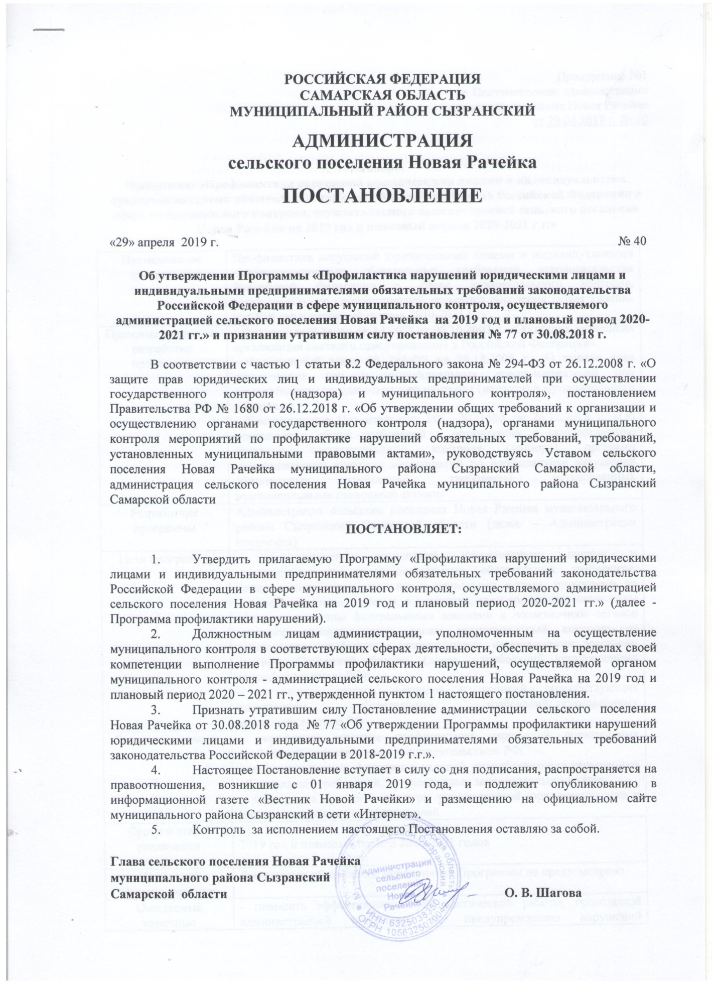

РОССИЙСКАЯ ФЕДЕРАЦИЯ
САМАРСКАЯ ОБЛАСТЬ
МУНИЦИПАЛЬНЫЙ РАЙОН СЫЗРАНСКИЙ

АДМИНИСТРАЦИЯ
сельского поселения Новая Рачейка

ПОСТАНОВЛЕНИЕ

«29» апреля 2019 г. № 40

Об утверждении Программы «Профилактика нарушений юридическими лицами и индивидуальными предпринимателями обязательных требований законодательства Российской Федерации в сфере муниципального контроля, осуществляемого администрацией сельского поселения Новая Рачейка на 2019 год и плановый период 2020-2021 гг.» и признании утратившим силу постановления № 77 от 30.08.2018 г.

В соответствии с частью 1 статьи 8.2 Федерального закона № 294-ФЗ от 26.12.2008 г. «О защите прав юридических лиц и индивидуальных предпринимателей при осуществлении государственного контроля (надзора) и муниципального контроля», постановлением Правительства РФ № 1680 от 26.12.2018 г. «Об утверждении общих требований к организации и осуществлению органами государственного контроля (надзора), органами муниципального контроля мероприятий по профилактике нарушений обязательных требований, требований, установленных муниципальными правовыми актами», руководствуясь Уставом сельского поселения Новая Рачейка муниципального района Сызранский Самарской области, администрация сельского поселения Новая Рачейка муниципального района Сызранский Самарской области

ПОСТАНОВЛЯЕТ:

- Утвердить прилагаемую Программу «Профилактика нарушений юридическими лицами и индивидуальными предпринимателями обязательных требований законодательства Российской Федерации в сфере муниципального контроля, осуществляемого администрацией сельского поселения Новая Рачейка на 2019 год и плановый период 2020-2021 гг.» (далее - Программа профилактики нарушений).
- Должностным лицам администрации, уполномоченным на осуществление муниципального контроля в соответствующих сферах деятельности, обеспечить в пределах своей компетенции выполнение Программы профилактики нарушений, осуществляемой органом муниципального контроля - администрацией сельского поселения Новая Рачейка на 2019 год и плановый период 2020 – 2021 гг., утвержденной пунктом 1 настоящего постановления.
- Признать утратившим силу Постановление администрации сельского поселения Новая Рачейка от 30.08.2018 года № 77 «Об утверждении Программы профилактики нарушений юридическими лицами и индивидуальными предпринимателями обязательных требований законодательства Российской Федерации в 2018-2019 г.г.».
- Настоящее Постановление вступает в силу со дня подписания, распространяется на правоотношения, возникшие с 01 января 2019 года, и подлежит опубликованию в информационной газете «Вестник Новой Рачейки» и размещению на официальном сайте муниципального района Сызранский в сети «Интернет».
- Контроль за исполнением настоящего Постановления оставляю за собой.

Глава сельского поселения Новая Рачейка
муниципального района Сызранский
Самарской области О. В. Шагова

Приложение №1
к Постановлению администрации
сельского поселения Новая Рачейка
от 29.04.2019 г. № 40

Паспорт
Программы «Профилактика нарушений юридическими лицами и индивидуальными предпринимателями обязательных требований законодательства Российской Федерации в сфере муниципального контроля, осуществляемого администрацией сельского поселения Новая Рачейка на 2019 год и плановый период 2020-2021 г.г.»

Наименование программы | Профилактика нарушений юридическими лицами и индивидуальными предпринимателями обязательных требований законодательства Российской Федерации в сфере муниципального контроля, осуществляемого администрацией сельского поселения Новая Рачейка на 2019 год и плановый период 2020-2021 г.г.
Правовые основания разработки программы | - Федеральный Закон № 131-ФЗ от 06.10.2003 г. «Об общих принципах организации местного самоуправления в Российской Федерации»;  - Федеральный закон № 294-ФЗ от 26.12.2008 г. «О защите прав юридических лиц и индивидуальных предпринимателей при осуществлении государственного контроля (надзора) и муниципального контроля»;  - Постановление Правительства РФ № 1680 от 26.12.2018 г. «Об утверждении общих требований к организации и осуществлению органами государственного контроля (надзора), органами муниципального контроля мероприятий по профилактике нарушений обязательных требований, требований, установленных муниципальными правовыми актами»
Разработчик программы | Администрация сельского поселения Новая Рачейка муниципального района Сызранский Самарской области (далее – Администрация поселения)
Цели программы | - предупреждение нарушений юридическими лицами и индивидуальными предпринимателями обязательных требований, установленных муниципальными правовыми актами, принятыми по вопросам местного значения, а в случаях, если соответствующие виды контроля отнесены федеральными законами к полномочиям органов местного самоуправления, также муниципальный контроль за соблюдением требований, установленных федеральными законами, законами Самарской области (далее – требований, установленных законодательством РФ);  - устранение причин, факторов и условий, способствующих нарушениям обязательных требований, установленных законодательством РФ
Задачи программы | - укрепление системы профилактики нарушений обязательных требований, установленных законодательством РФ;  - выявление причин, факторов и условий, способствующих нарушениям обязательных требований, установленных законодательством РФ;  - повышение правовой культуры руководителей юридических лиц и индивидуальных предпринимателей
Сроки и этапы реализации программы | 2019 год и плановый период 2020-2021 годов
Источники финансирования | Финансовое обеспечение мероприятий Программы не предусмотрено
Ожидаемые конечные результаты | - повысить эффективность профилактической работы, проводимой администрацией поселения, по предупреждению нарушений организациями и индивидуальными предпринимателями, осуществляющими деятельность на территории сельского поселения Новая Рачейка, требований законодательства РФ;  - улучшить информационное обеспечение деятельности администрации поселения по профилактике и предупреждению нарушений законодательства РФ;  - уменьшить общее число нарушений требований законодательства РФ, выявленных посредством организации и проведения проверок организаций и индивидуальных предпринимателей, осуществляющих деятельность на территории поселения
Структура программы | Подпрограммы отсутствуют

№  п/п | Наименование  вида муниципального контроля | Наименование органа (должностного лица), уполномоченного на осуществление муниципального контроля в соответствующей сфере деятельности/Основание
1 | 2 | 3
1. | Муниципальный контроль за обеспечением сохранности автомобильных дорог местного значения сельского поселения Новая Рачейка муниципального района Сызранский | Администрация сельского поселения Новая Рачейка муниципального района Сызранский Самарской области  Соглашение о передаче осуществления части полномочий администрацией сельского поселения Новая Рачейка администрации Сызранского района  Постановление Администрации сельского поселения Новая Рачейка от 25.12.2012г. № 228 « Об утверждении Административного регламента осуществления  муниципального контроля за обеспечением сохранности автомобильных дорог в сельском поселении Новая Рачейка муниципального района Сызранский Самарской области, по предоставлению информации о состоянии дорог общего пользования сельского поселения Новая Рачейка, по согласованию маршрута движения транспорта, осуществляющего перевозки крупногабаритного и тяжеловесного груза»
2. | Муниципальный жилищный контроль на территории сельского поселения Новая Рачейка муниципального района Сызранский | Администрация Сызранского района Самарской области  Соглашение о передаче осуществления части полномочий администрацией сельского поселения Новая Рачейка администрации Сызранского района  Постановление Администрации сельского поселения Новая Рачейка от 13.12.2013г. № 175 « Об утверждении Административного регламента по осуществлению муниципального жилищного контроля на территории сельского поселения Новая Рачейка муниципального района Сызранский Самарской области»
3. | Муниципальный земельный контроль на территории сельского поселения Новая Рачейка муниципального района Сызранский | Администрация Сызранского района Самарской области  Соглашение о передаче осуществления части полномочий администрацией сельского поселения Новая Рачейка администрации Сызранского района  Решение Собрания представителей сельского поселения Новая Рачейка от __.11.2009 г. № __ «Об утверждении Положения о порядке осуществления муниципального земельного контроля»
4. | Муниципальный контроль в сфере благоустройства на территории сельского поселения Новая Рачейка муниципального района Сызранский Самарской области | Администрация Сызранского района Самарской области  Постановление Администрации сельского поселения Новая Рачейка от 29.04.2019 г. № 39 «Об утверждении административного регламента исполнения муниципальной функции по осуществлению муниципального контроля в сфере благоустройства на территории сельского поселения Новая Рачейка муниципального района Сызранский Самарской области»

Раздел 1. Анализ общей обстановки в сфере профилактики нарушений юридическими лицами и индивидуальными предпринимателями обязательных требований законодательства Российской Федерации
  - На территории сельского поселения Новая Рачейка осуществляются следующие виды муниципального контроля:
  - 1.2 Функции муниципального контроля осуществляет специалист администрации сельского поселения Новая Рачейка на основании распоряжения главы поселения.
1.3 В соответствии с действующим законодательством, муниципальный контроль осуществляется в форме проведения плановых и внеплановых проверок соблюдения на территории сельского поселения Новая Рачейка требований нормативных правовых актов Российской Федерации, Самарской области и сельского поселения Новая Рачейка.
1.4 Объектами профилактических мероприятий при осуществлении муниципального контроля за соблюдением требований законодательства на территории сельского поселения Новая Рачейка являются юридические лица, индивидуальные предприниматели, граждане (подконтрольные субъекты).
1.5 В 2016-2018 гг. муниципальный контроль за соблюдением требований в сферах обеспечения сохранности автомобильных дорог местного значения, благоустройства и санитарного содержания на территории поселения не осуществлялся. Полномочия по осуществлению муниципального контроля в сферах земельного и жилищного контроля ежегодно передаются по соглашению администрации Сызранского района.

Наименование | 2016 г. | 2017 г. | 2018 г.
Количество проведенных проверок | 0 | 0 | 0
Общее количество юридических лиц и индивидуальных предпринимателей и граждан, в отношении которых проводились плановые, внеплановые проверки | 0 | 0 | 0
Общее количество проверок, по итогам проведения которых выявлены правонарушения | 0 | 0 | 0
Выявлено правонарушений | 0 | 0 | 0
Однако, одной из причин нарушений обязательных требований, установленных федеральными законами, законодательством Самарской области в сфере муниципального контроля за соблюдением требований законодательства Российской Федерации (далее - обязательные требования), являются:
а) не сформировано понимание исполнения требований законодательства Российской Федерации в сферах муниципального контроля у подконтрольных субъектов;
б) необходимость дополнительного информирования подконтрольных субъектов по вопросам соблюдения требований в сферах муниципального контроля;
в) не создана система обратной связи с подконтрольными субъектами по вопросам применения требований правил благоустройства, сохранности автомобильных дорог.

Раздел 2. Цели и задачи программы

Настоящая Программа разработана на 2019 год и плановый период 2020-2021 гг. и определяет цели, задачи и порядок осуществления администрацией сельского поселения Новая Рачейка профилактических мероприятий, направленных на предупреждение нарушений обязательных требований законодательства Российской Федерации.

Цель программы

Целями профилактической работы являются:
- предупреждение и профилактика нарушений подконтрольными субъектами обязательных требований, включая устранение причин, факторов и условий, способствующих возможному нарушению обязательных требований;
-предотвращение угрозы безопасности жизни и здоровья людей;
- увеличение доли хозяйствующих субъектов, соблюдающих требования в сфере благоустройства, сохранности автомобильных дорог.

Задачи программы

Задачами профилактической работы являются:
-укрепление системы профилактики нарушений обязательных требований;
- выявление причин, факторов и условий, способствующих нарушениям обязательных требований, разработка мероприятий, направленных на устранение обязательных требований;
- повышение правосознания и правовой культуры юридических лиц, индивидуальных предпринимателей и граждан.
Целевые показатели Программы и их значения по годам
Показатель | Период, год
 | 2019 | 2020 | 2021
Увеличение количества профилактических мероприятий в контрольной деятельности администрации сельского поселения Новая Рачейка, не менее (в ед.) | 1 | 2 | 3
Увеличение доли мероприятий по информированию населения о требованиях в сфере благоустройства, % | 1 | 2,5 | 5

Раздел 3. Мероприятия по профилактике нарушений
и сроки их реализации

3.1. Мероприятия по профилактике нарушений на 2019 год

№ п/п | Наименование  мероприятия | Срок реализации мероприятия | Ответственный исполнитель
1 | 2 | 3 | 4
1. | Размещение на официальном сайте муниципального района Сызранский Самарской области в сети «Интернет» по адресу: http://syzrayon.ru/poseleniya/novaya-rachejka.html  для каждого вида муниципального контроля перечней нормативных правовых актов или их отдельных частей, содержащих обязательные требования, оценка соблюдения которых является предметом муниципального контроля, а также текстов соответствующих нормативных правовых актов | I квартал  ежегодно | Должностные лица, уполномоченные на осуществление муниципального контроля
2. | Осуществление информирования юридических лиц, индивидуальных предпринимателей по вопросам соблюдения обязательных требований, в том числе посредством разработки и опубликования руководств по соблюдению обязательных требований, проведения семинаров и конференций, разъяснительной работы в средствах массовой информации и иными способами.  В случае изменения обязательных требований – подготовка и распространение комментариев о содержании новых нормативных правовых актов, устанавливающих обязательные требования, внесенных изменениях в действующие акты, сроках и порядке вступления их в действие, а также рекомендаций о проведении необходимых организационных, технических мероприятий, направленных на внедрение и обеспечение соблюдения обязательных требований | В течение года (по мере необходимости) | Должностные лица, уполномоченные на осуществление муниципального контроля
3. | Обеспечение регулярного (не реже одного раза в год) обобщения практики осуществления в соответствующей сфере деятельности муниципального контроля и размещение на официальном муниципального района Сызранский Самарской области в сети «Интернет» по адресу: http://syzrayon.ru/poseleniya/novaya-rachejka.html соответствующих обобщений, в том числе с указанием наиболее часто встречающихся случаев нарушений обязательных требований с рекомендациями в отношении мер, которые должны приниматься юридическими лицами, индивидуальными предпринимателями в целях недопущения таких нарушений | IV квартал  ежегодно | Должностные лица, уполномоченные на осуществление муниципального контроля
4. | Выдача предостережений о недопустимости нарушения обязательных требований в соответствии с частями 5 - 7 статьи 8.2 Федерального закона от 26.12.2008 г. № 294-ФЗ «О защите прав юридических лиц и индивидуальных предпринимателей при осуществлении государственного контроля (надзора) и муниципального контроля» (если иной порядок не установлен федеральным законом) | В течение года (по мере необходимости) | Должностные лица, уполномоченные на осуществление муниципального контроля

3.2 Проект плана мероприятий по профилактике нарушений на 2020-2021 годы

№ п/п | Наименование  мероприятия | Срок реализации мероприятия | Ответственный исполнитель
1 | 2 | 3 | 4
1. | Размещение на официальном сайте муниципального района Сызранский Самарской области в сети «Интернет» по адресу: http://syzrayon.ru/poseleniya/novaya-rachejka.htmlперечней нормативных правовых актов или их отдельных частей, содержащих обязательные требования, оценка соблюдения которых является предметом муниципального контроля, а также текстов соответствующих нормативных правовых актов | По мере необходимости (в случае отмены действующих или принятия новых нормативных правовых актов, мониторинг НПА ежемесячно) | Должностные лица, уполномоченные на осуществление муниципального контроля
2. | Осуществление информирования юридических лиц, индивидуальных предпринимателей по вопросам соблюдения обязательных требований, в том числе посредством разработки и опубликования руководств по соблюдению обязательных требований, проведения семинаров и конференций, разъяснительной работы в средствах массовой информации и иными способами.  В случае изменения обязательных требований - подготовка и распространение комментариев о содержании новых нормативных правовых актов, устанавливающих обязательные требования, внесенных изменениях в действующие акты, сроках и порядке вступления их в действие, а также рекомендаций о проведении необходимых организационных, технических мероприятий, направленных на внедрение и обеспечение соблюдения обязательных требований | По мере необходимости (в случае отмены действующих или принятия новых нормативных правовых актов, мониторинг НПА ежемесячно) | Должностные лица, уполномоченные на осуществление муниципального контроля
3. | Обеспечение регулярного (не реже одного раза в год) обобщения практики осуществления деятельности муниципального контроля и размещение на официальном сайте муниципального района Сызранский Самарской области в сети «Интернет» по адресу: http://syzrayon.ru/poseleniya/novaya-rachejka.html соответствующих обобщений, в том числе с указанием наиболее часто встречающихся случаев нарушений обязательных требований с рекомендациями в отношении мер, которые должны приниматься юридическими лицами, индивидуальными предпринимателями в целях недопущения таких нарушений | По мере необходимости (в случае отмены действующих или принятия новых нормативных правовых актов, мониторинг НПА ежемесячно) | Должностные лица, уполномоченные на осуществление муниципального контроля
4. | Выдача предостережений о недопустимости нарушения обязательных требований в соответствии с частями 5 - 7 статьи 8.2 Федерального закона от 26.12.2008 г. № 294-ФЗ «О защите прав юридических лиц и индивидуальных предпринимателей при осуществлении государственного контроля (надзора) и муниципального контроля» (если иной порядок не установлен федеральным законом) | По мере необходимости (в случае отмены действующих или принятия новых нормативных правовых актов, мониторинг НПА ежемесячно) | Должностные лица, уполномоченные на осуществление муниципального контроля

Раздел 4. Оценка эффективности программы

4.1 Отчетные показатели на 2019 год

Наименование показателя | Значение показателя
1 | 2
1. Информированность подконтрольных субъектов о содержании обязательных требований | Не менее 60% опрошенных
2. Понятность обязательных требований, их однозначное толкование подконтрольными субъектами и должностными лицами органа муниципального контроля | Не менее 60% опрошенных
3. Удовлетворенность обеспечением доступности информации о принятых и готовящихся изменениях обязательных требований, размещенной на официальном сайте муниципального района Сызранский Самарской области в сети «Интернет» по адресу: http://syzrayon.ru/poseleniya/novaya-rachejka.html | Не менее 60% опрошенных
4. Информированность подконтрольных субъектов о порядке проведения проверок, правах подконтрольных субъектов при проведении проверки | Не менее 60% опрошенных
5. Выполнение профилактических программных мероприятий согласно перечню | Не менее 100% мероприятий, предусмотренных перечнем
4.2 Проект отчетных показателей на 2020-2021 годы
Наименование показателя | Значение показателя
1 | 2
1. Информированность подконтрольных субъектов о содержании обязательных требований | Не менее 60% опрошенных
2. Понятность обязательных требований, их однозначное толкование подконтрольными субъектами и должностными лицами органа муниципального контроля | Не менее 60% опрошенных
3. Удовлетворенность обеспечением доступности информации о принятых и готовящихся изменениях обязательных требований, размещенной на официальном сайте муниципального района Сызранский Самарской области в сети «Интернет» по адресу: http://syzrayon.ru/poseleniya/novaya-rachejka.html | Не менее 60% опрошенных
4. Информированность подконтрольных субъектов о порядке проведения проверок, правах подконтрольных субъектов при проведении проверки | Не менее 70% опрошенных
5. Выполнение профилактических программных мероприятий согласно перечню | Не менее 100% мероприятий, предусмотренных перечнем

Раздел 5. Ресурсное обеспечение программы
Ресурсное обеспечение Программы включает в себя кадровое и информационно-аналитическое обеспечение ее реализации.
Информационно-аналитическое обеспечение реализации Программы осуществляется с использованием официального сайта муниципального района Сызранский Самарской области в сети «Интернет» по адресу: http://syzrayon.ru/poseleniya/novaya-rachejka.html

